序号 | 产品名称 | 配置  数量 | 技术参数 | 备注 | 推荐物品  （图片））
1 | 拉杆箱 | 80个 | ●黑色  材质:防水防刮pc+abs；  箱体采用PC材质抗压耐磨承受力强；  复古设计PU手把舒适度更好；  铝合金包角使箱体更加坚固耐用，有效预防箱体的磕碰；  挂扣式密码锁密合安全系数更高；  箱体简单大方；  轮子采用PVC飞机万向轮耐磨顺滑；  拉杆采用铝制航空无极变数拉杆。  ●35*23*55cm长宽高，20寸，可以登飞机。  结实耐摔防水  附：防雨罩、身份卡  正面右下角喷涂有卫生应急标志 | 需提供样品1个 | 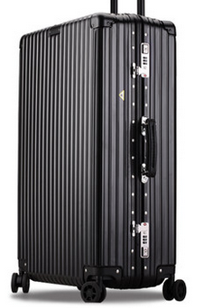
2 | 双肩背包 | 80个 | 黑色  6种防盗功能  - eXomesh 防割网  - Carrysafe防割肩带  - 防盗拉链与扣环  - RFIDsafe 屏蔽口袋  - Lockbout 安全扣  - Turn&lock 防盗勾扣  附加功能  - 加厚13英寸MACBOOK电脑多余护套  - 拉链式主隔仓和前隔仓均配套收纳层，可以存放卡片，手机和护照  - 可调节加厚肩带  - 侧面伸缩口袋  - YKK 拉链  附：防雨罩、身份卡  - 正面右下角喷涂有卫生应急标志和EMT标志 | 需提供样品1个 | 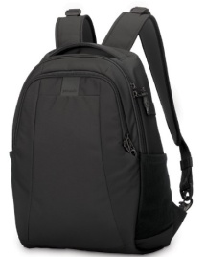
3 | 户外防水冲锋衣 | 80件 | 总体设计：参照《中国卫生应急男、女式冬装\春秋装上衣技术规范》；  符合中国卫生应急队伍个人携行装备技术规范（2011版）要求  △面料材质：100%涤纶耐磨材料，采用“DUREPEL PLUS” 面料,防水+透气+防油+防污+无味+柔软舒适+耐水洗，防水系数20000mm以上，透气达到约30000g/m2/24小时。水洗50次以上性能稳定。  △内部设计：两腋下有散热拉链；腰部有收紧调节，为不同身材和不同穿着提供便利；内胆采用高保温抓绒材料，超轻耐洗，不容易变形，抗静电处理，避免精密仪器的损害内胆可分拆穿着，适合在不同环境温度调换衣服厚薄。内部有水壶袋，可以放置水壶、对讲机、手机等怕冷怕湿物件；  △外部设计：3M Scotchlite 反光材料，在黑暗地方也能清晰看见；入视角度大，广泛角度都能看到，在夜晚或不良天气壮况提供安全的个人保障;可脱卸立体帽子，头部左右转动都不影响视线； YKK防水拉链，增强防水防风效果，可拆标志，以便区分日常和应急工作的识别特点；  适用环境：三季服装，适合在复杂多变的不良天气执勤工作；  颜色：哈佛红 | 需提供样品1件 | 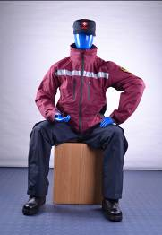
4 | 战术裤 | 160条 | 总体设计：参照《中国卫生应急男、女式冬装\春秋装裤子技术规范》；  面料：65% 聚酯纤，35% 棉，抗撕扯、表面特氟龙处理：防泼水，防油防污。  产品特点：  1.舒适合身弹性腰围设计，免去了松紧带及可调式侧扣；  2.膝部立体剪裁；  3.符合亚洲人身材紧致剪裁设计；  4.倾斜式魔术贴上盖，左右裤管各两个大腿口袋；  5.大腿口袋外侧小袋，可轻松放置五寸智慧型手机；  6.特氟龙防泼水处理；  7.膝盖部分强化车缝，更牢固。  颜色：藏青色  适用环境：适合现场工作和队列展示 | 需提供样品1件 | 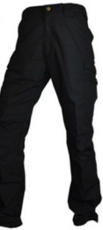
5 | 翻领短袖T恤 | 160件 | 总体设计：参照《中国卫生应急男、女式夏装针织T恤衫技术规范》；  面料：100% 聚酯纤维，十字断面纱，永久吸湿排汗。  产品特点：  符合亚洲人身型版型;工作休闲俩相宜;100%使用十字断面永久吸湿快干纱线织成，不使用人工药剂，天然无负担，水洗不变形，有效抗紫外线UPF65+,隔绝99%UVA/UVB；  智慧型时尚多功能设计；  左右臂口袋设计，可放笔或者眼镜等小物品；时尚功能Hanger Loop设计，可挂眼镜。  颜色：白色  适用环境：适合现场工作和队列展示  左胸口绣国旗，左臂绣中国卫生标志，右臂绣EMT标志。 | 需提供样品1件 | 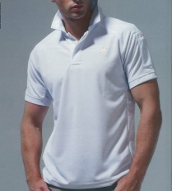
6 | 户外快干衬衫 | 160件 | 总体设计：参照《中国卫生应急男、女式夏装长袖衬衫技术规范》；  面料：采用精梳涤棉混纺平纹布。80%涤纶长丝和20%棉，纱支为21s×21s，克重不小于160g/㎡。  颜色要求：米白色。  款式设计特点：  (1)袖子内增加宝剑袢，方便挽起做短袖穿着。  (2) 上臂有挂臂章的扣。  适用环境：制服式，适合现场工作和队列展示； | 需提供样品1件 | 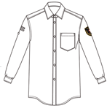
7 | 卫生应急队帽子 | 80顶 | 总体设计：参照《国家卫生应急队伍标识（ 试行）》  工作帽，吸湿透气；  颜色：藏青色 | 需提供样品1件 | 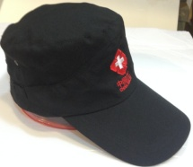
8 | 卫生应急队臂章 | 160个 | 总体设计：参照《国家卫生应急队伍标识（ 试行）》  多彩立体电脑绣花  (添加广东及医学救援字样) | 需提供样品1件 | 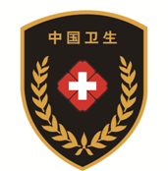
9 | 军警皮靴 | 80双 | 总体设计：参照《国家卫生应急队伍标识（ 试行）》  模压 DuraFLEX鞋面：易于清洗，防污。  透气网面板、鞋舌：质轻，透气。  加垫网面领口：透气，舒适。  模压后踵：后踵更贴身。  EVA夹垫中底：减缓震动，重整压力，带来持久舒适。  可拆除鞋垫：提供拱形支撑和冲力缓冲。  防滑橡胶鞋底：防滑，耐穿，设计适用在多种地形中保持牵引和稳定。 | 需提供样品1件 | 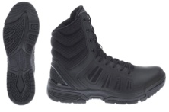
10 | 军警训练鞋 | 80双 | 鞋面：网布  鞋底：橡胶、EVA  产品点：  ●鞋面，网布，高耐PU革，零磨合，绝对舒适，穿上就走。  ●强化支撑，更简洁。  ●轻量EVA橡胶越野大底，平整底纹，抓地力强，适合平整路面跑步。  ●鞋款简洁、时尚。  ●男女通码，可做队列款。  黑色 | 需提供样品1双 | 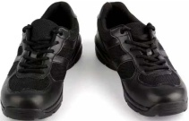
11 | 皮带 | 80条 | 总体设计：参照《国家卫生应急队伍标识（ 试行）》  面料：厚牛皮，耐拉，表皮不容易花，合金自动扣  没有军队、警察、商业性标识  黑色 | 需提供样品1件 | 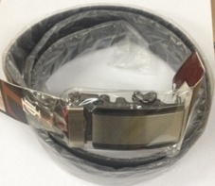
12 | 应急小包 | 80套 | 小包：  尺寸 :W*H*T：17*25*10cm  材料:牛津尼龙，柔软，耐磨，黑色。  颜色：黑色  肩带 :135cm  双用（可跨带，可腰带） 多口袋，强收纳，好整理。  包内物品：收音机，小刀，创口贴，万金油，云南白药，手电筒，压缩饼干，绷带，胶布、口哨等。  正面有卫生应急标志 | 需提供样品1件 | 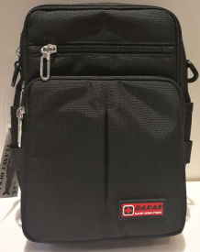
13 | 应急队雨衣 | 160套 | 颜色色调设计：参照《国家卫生应急队伍标识（ 试行）》  面料:210T涤丝纺PU透明胶  防水5000  产品特点：  ●严谨设计，宽松大方，适合多种人群穿着；  ●面料轻盈柔软；  ●帽子采用调节绳，可调节帽檐松紧，防止雨水溅入；  ●袖口和裤脚松紧带设计，防止雨水溅入。 | 需提供样品1件 | 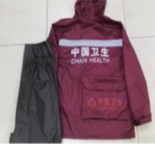
14 | 应急队马甲 | 160件 | 总体式样参照《国家卫生应急队伍标识（ 试行）》，结合南方天气特色，透气，散热  ●布料规格：75D纬念 仿记忆  ●布料成份：100%涤纶  ●布料工艺：单染色  ●布料特点：手感柔和，透气，回弹性好，不易皱便于打理 | 需提供样品1件 | 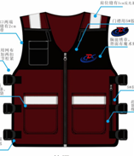
15 | 鞋套 | 80 | 透明  PVC防水面料  防滑牛津鞋底 | 需提供样品1件 | 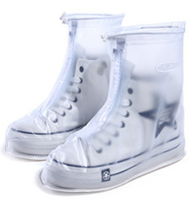
16 | EMT衬衫 | 160件 | 总体设计：参照《中国卫生应急男、女式夏装长袖衬衫技术规范》；  面料：采用精梳涤棉混纺平纹布。80%涤纶长丝和20%棉，纱支为21s×21s，克重不小于160g/㎡。  颜色要求：淡蓝。  款式设计特点：  (1)袖子内增加宝剑袢，方便挽起做短袖穿着。  (2) 左右上臂各印制医院院徽和中国卫生标识。  （3）胸前左右设置魔术贴，便于黏贴国旗和姓名。  （4）后备印制中国国际应急医疗队（广东）中英文字样  适用环境：适合现场工作和普通活动时穿着。 | 需提供样品1件
17 | 各类标识 | 160个 | 机修，背面设魔术贴 |  | 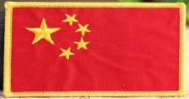  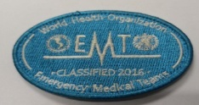  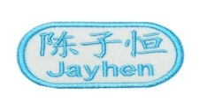
18 | 登山包 | 60个 | 颜色：国旗红  材质：面料A/理疗：100%锦纶，面料B：100%涤纶  尺寸：35*20*65CM  重量：1.9KG | 需提供样品一件 | 